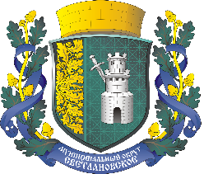

САНКТ-ПЕТЕРБУРГ
МУНИЦИПАЛЬНОЕ ОБРАЗОВАНИЕ
МУНИЦИПАЛЬНЫЙ ОКРУГ
СВЕТЛАНОВСКОЕ
АДМИНИСТРАЦИЯ

РАСПОРЯЖЕНИЕ

от 11.11.2022г. № 45

«О проекте бюджета внутригородского
муниципального образования Санкт-Петербурга
муниципальный округ Светлановское
на 2023 год и на плановый период 2024 и 2025 годов»

В соответствии со статьей 264.6 Бюджетного кодекса РФ, пунктом 2 статьи 47 Устава внутригородского муниципального образования Санкт-Петербурга муниципальный округ Светлановское, ст. 23 Положения «О бюджетном процессе внутригородского муниципального образования Санкт-Петербурга муниципальный округ Светлановское в новой редакции» Местная администрация внутригородского муниципального образования Санкт-Петербурга муниципальный округ Светлановское

- Вносит проект решения о бюджете внутригородского муниципального образования Санкт-Петербурга муниципальный округ Светлановское на 2023 год и на плановый период 2024 и 2025 годов на рассмотрение в Муниципальный Совет МО Светлановское.

Отв. Кузина О.А. Срок 11.11.2022г.

Глава местной администрации С.С. Кузьмин

Ознакомлена: _________ ______________ О.А. Кузина

